Resumen ecmascript 6+
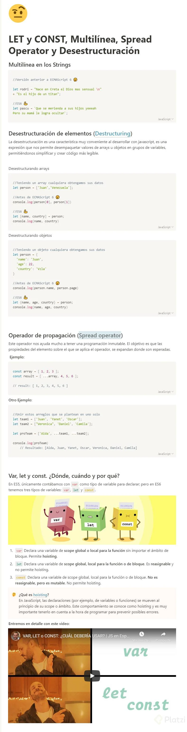

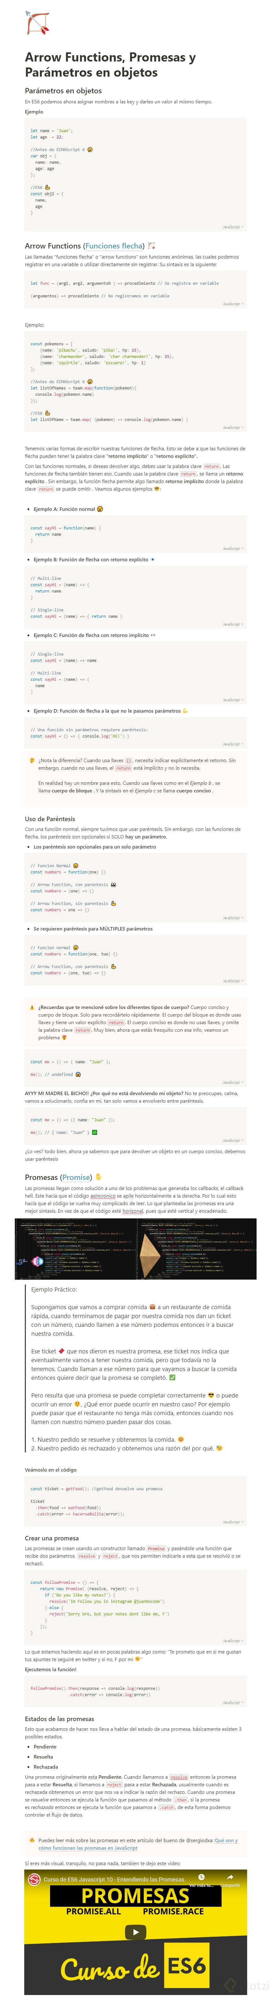
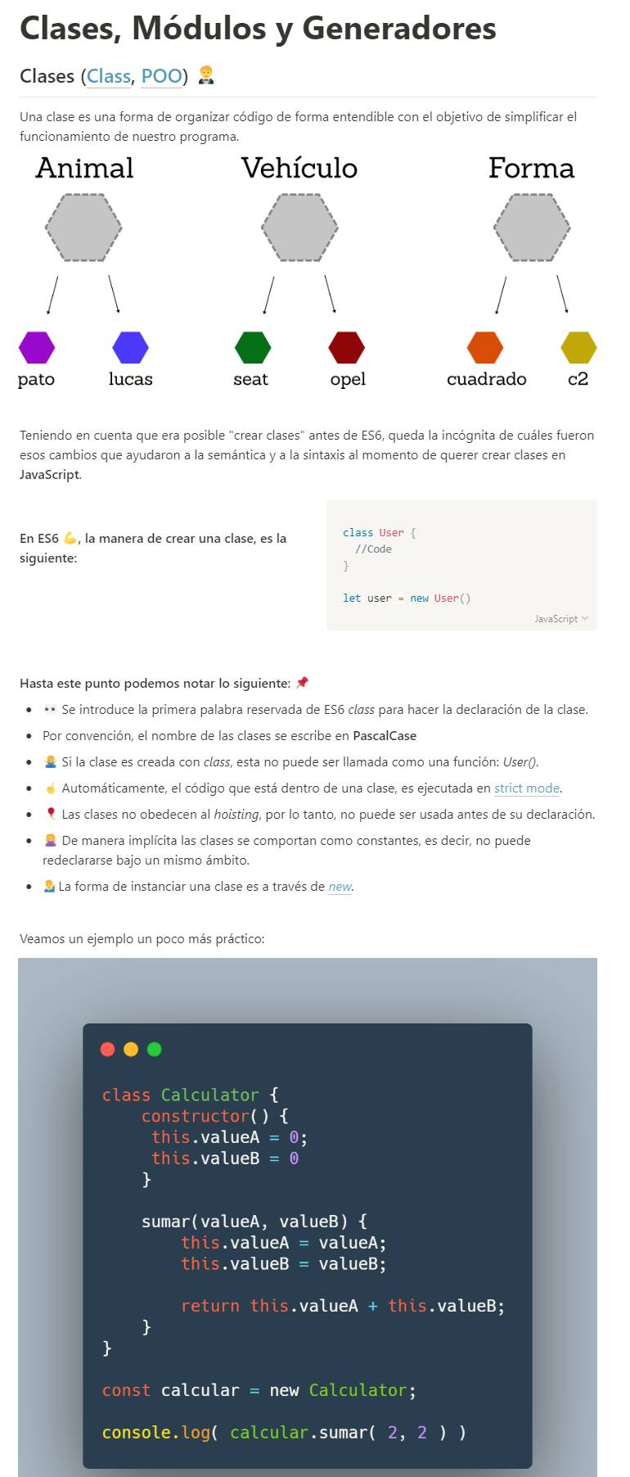
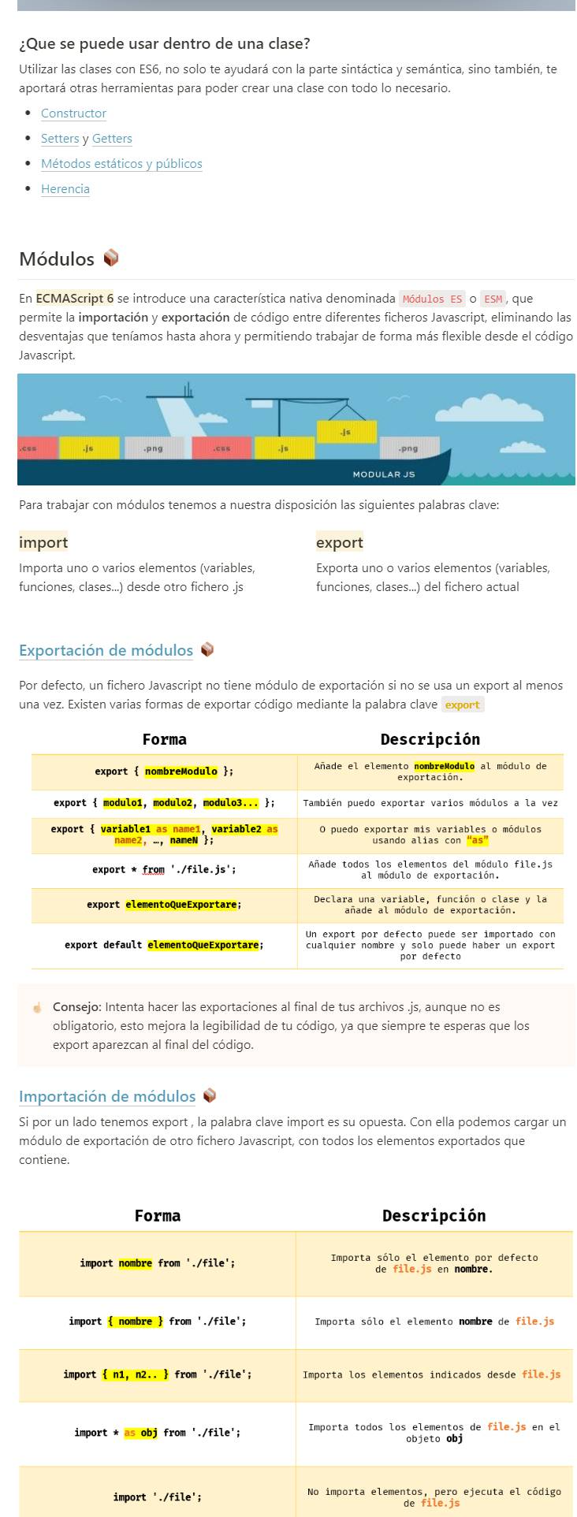
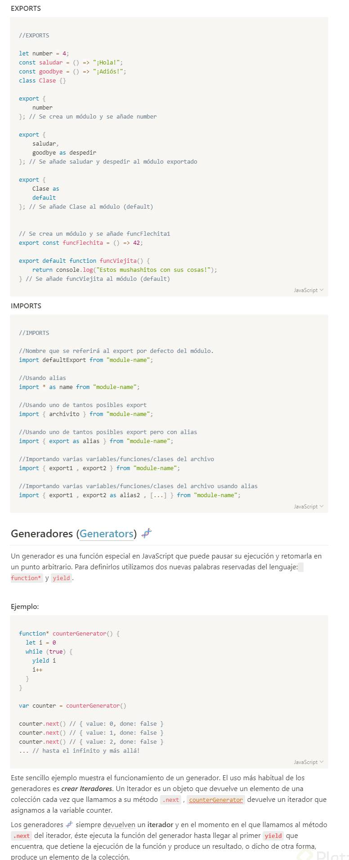
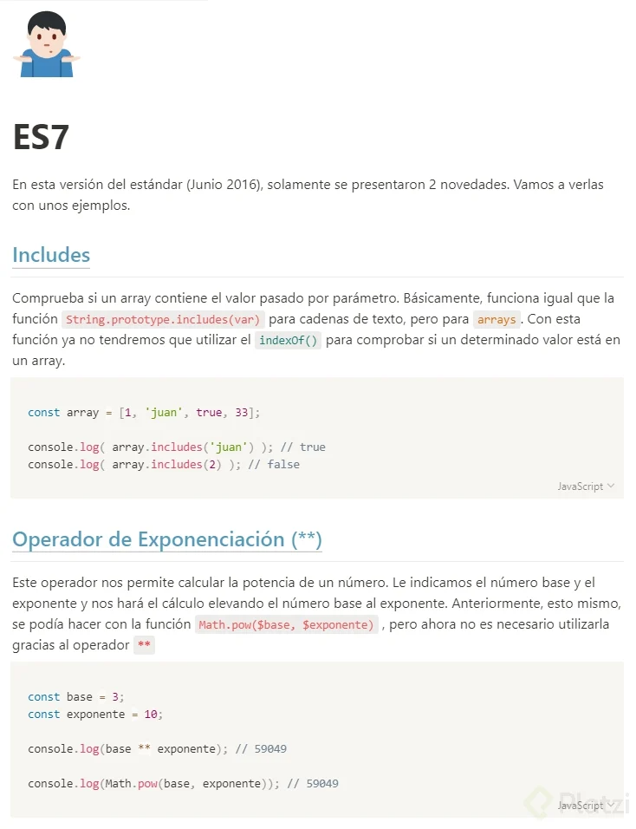
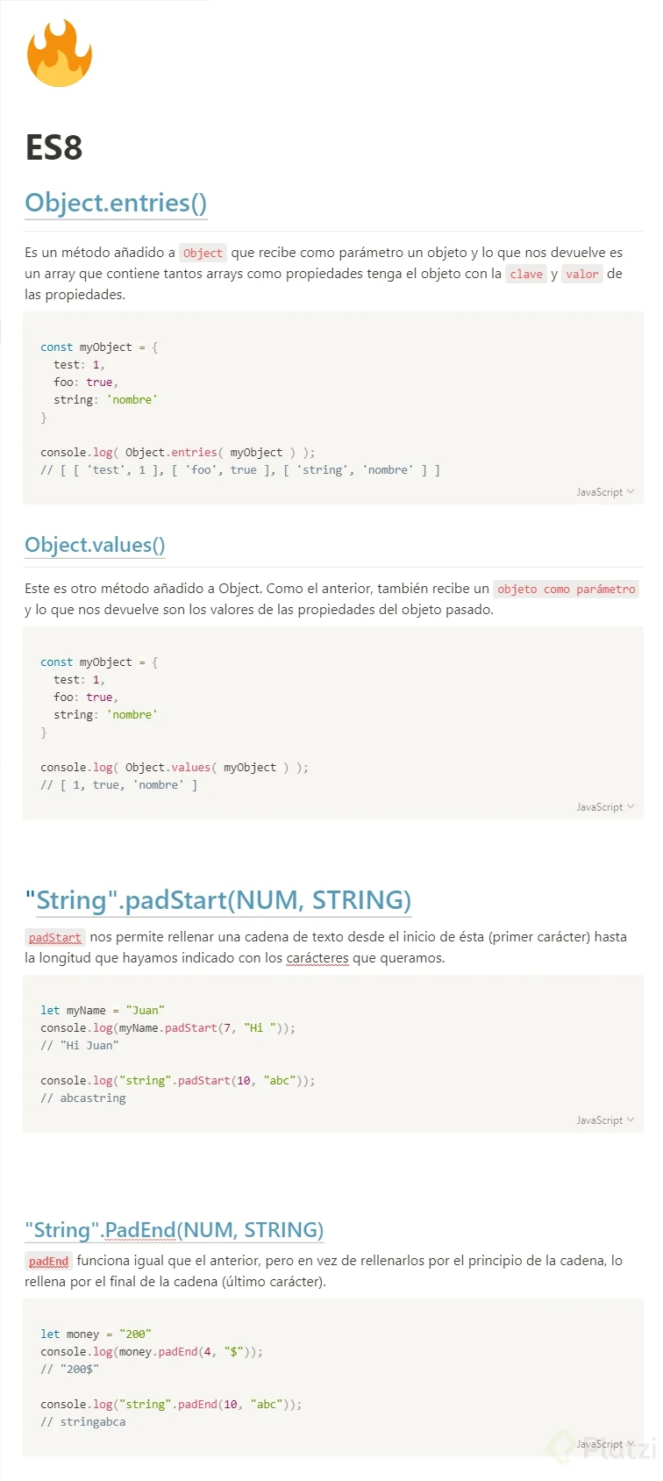
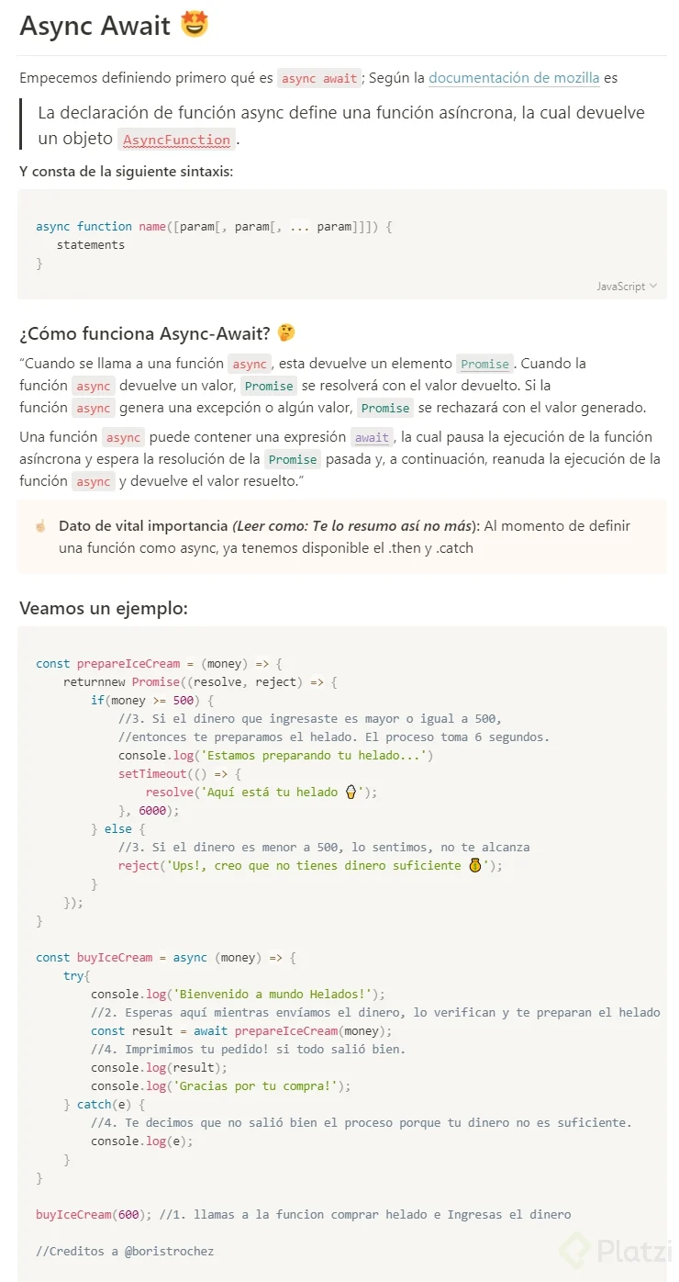
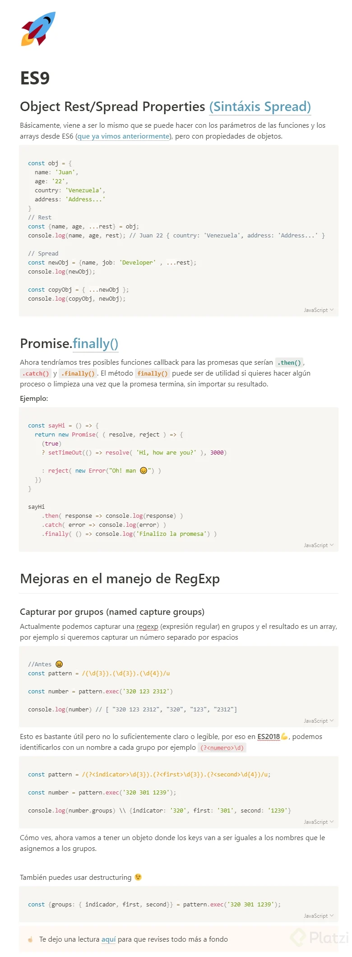

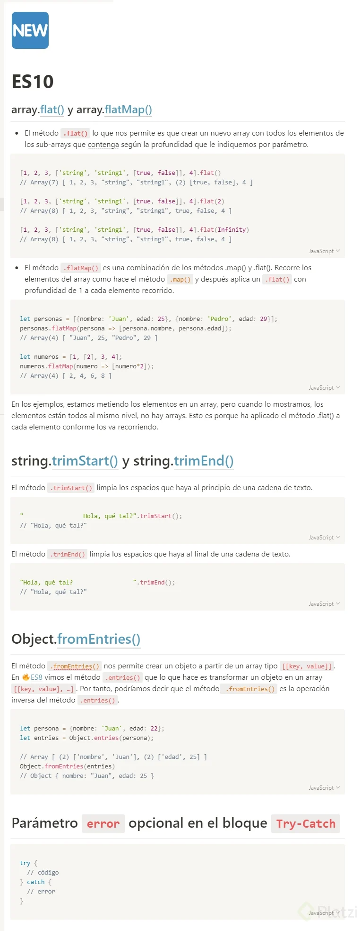
Dynamic import ( importación dinámica)
- Permite llamar nuestro código cuando lo necesitemos.
- El archivo no se va a cargar de manera automatica.
- Con esto podremos dividir nuestro codigo y evitar que la app sea muy grande.
- Por todo lo anterior, mejora la performance.
Codigo usando durante la clase:
Archivo index.html
<!DOCTYPE html>
<html lang="en">
<head>
<meta charset="UTF-8">
<meta http-equiv="X-UA-Compatible" content="IE=edge">
<meta name="viewport" content="width=device-width, initial-scale=1.0">
<title>Document</title>
</head>
<body>
<button id="btn">File</button>
<script type="module" src="index.js"></script>
</body>
</html>
Archivo index.js
//dynamic import: podremos realizar importacion dinamica de piezas de codigo
const button = document.getElementById('btn');

button.addEventListener('click', async function () {
const module = await import('./file.js');
module.hello();
})

Archivo file.js
export function hello() {
console.log('hola mundo');
}

Pd: deben entrar al sitio desde un servidor, por lo cual necesitaran de xampp o live server de VSC

